# Introducción

El sistema de requisiciones facilita el seguimiento de las requisiciones de material, así como mantiene toda la información referente a esa requisición en un solo lugar.

Cada usuario puede modificar solo las requisiciones que el haya generado, aunque todos los usuarios pueden ver las requisiciones de todos.

Se ingresa a la dirección <http://128.128.6.47> desde cualquier navegador de internet conectado a la red de la empresa.

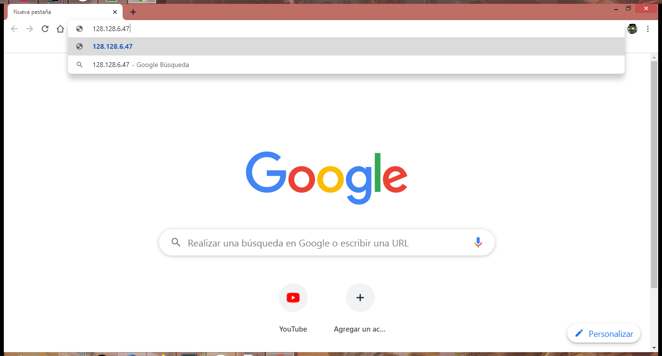

Después se escoge la opción “Requisiciones”

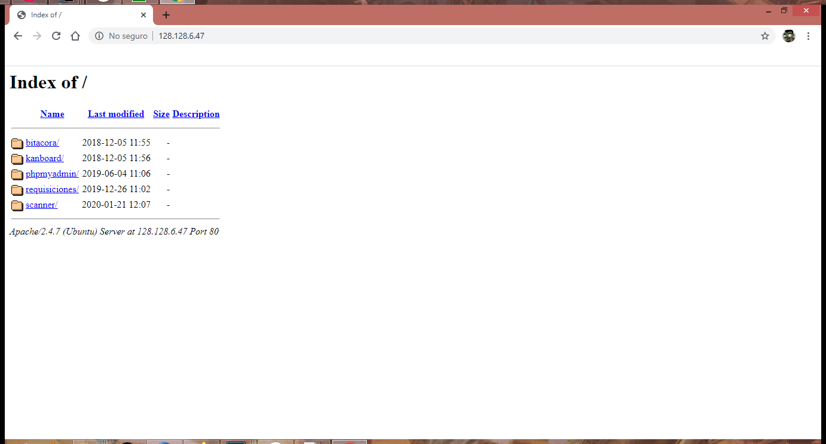

Desde este momento ya se puede buscar las requisiciones que se hayan realizado previamente, pero no se pueden modificar. Mientras no se introduzca un usuario y su password es solamente para consulta.

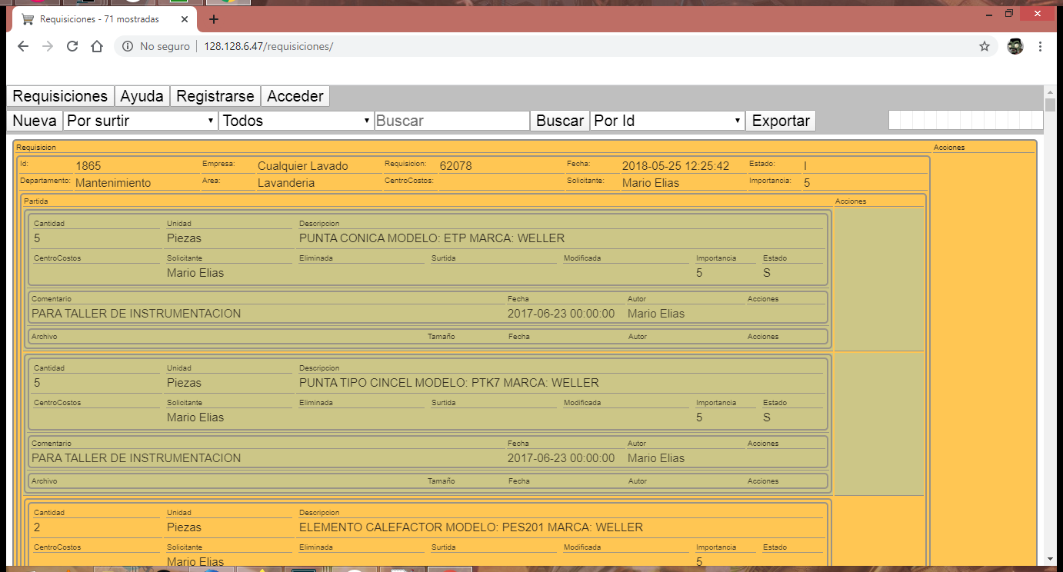

Las requisiciones pueden contener archivos adjuntos (Dibujos, documentos PDF, etc) para facilitar la organización de las mismas.

Click

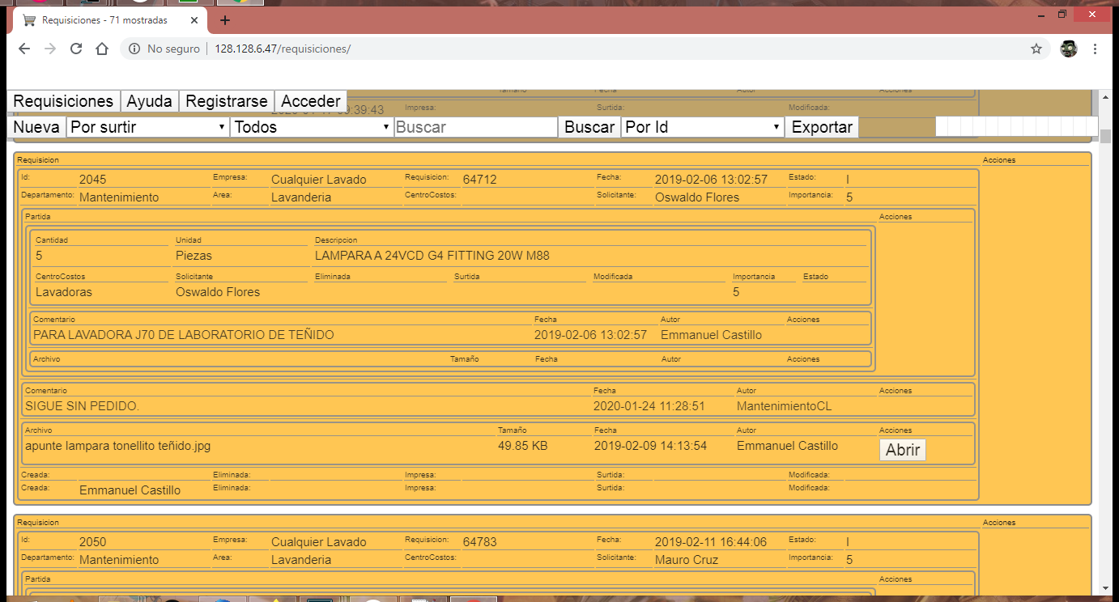

Con solo hacer click en cada uno de los archivos adjuntos se pueden abrir (o descargar) los mismos.

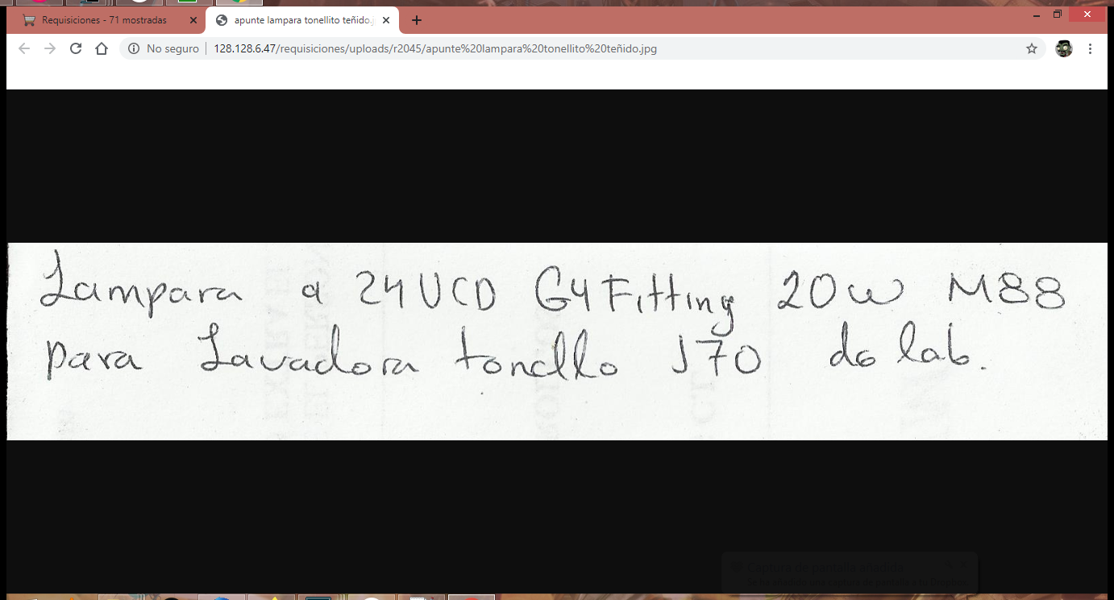

# Búsqueda

El sistema puede buscar alguna palabra en específico entre las requisiciones que se muestren en el momento. Para ampliar la búsqueda hay que cambiar las opciones para que se busque en “Todas” las requisiciones.

Exportar la lista actual a un PDF.

Cambiar el orden en que se muestran las requisiciones.

Palabra a buscar en las requisiciones.

Tipos de requisiciones mostradas.

Usuarios mostrados.

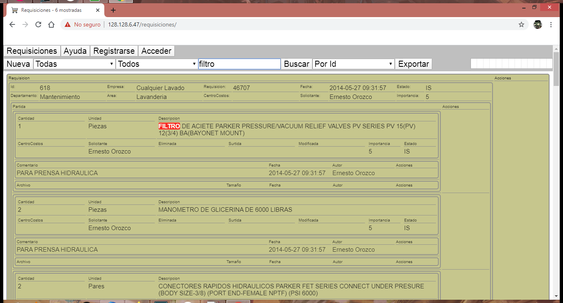

Cuando se encuentra la palabra buscada se muestra resaltada.

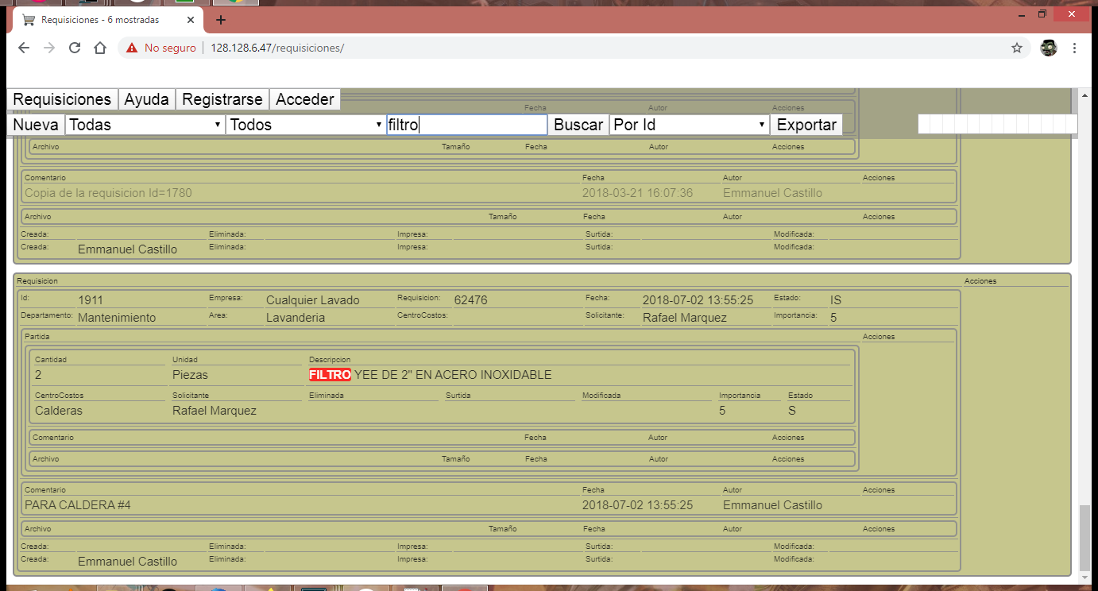

# Registro de nuevo usuario

Al presionar el botón “Registrarse” aparece la pantalla para introducir los datos del nuevo usuario.

Estos son, numero de empleado, nombre (Generalmente primer nombre y un apellido), usuario (primer nombre o apodo), email (correo electrónico al que le llegaran las notificaciones al usuario) y dos campos para inventar un password y corroborarlo.

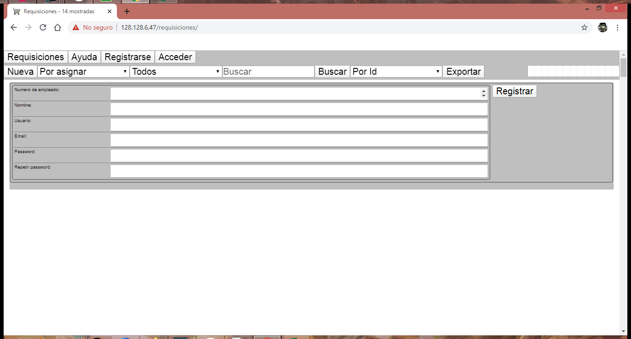

Una vez llenados todos los datos, se presiona el botón registrar.

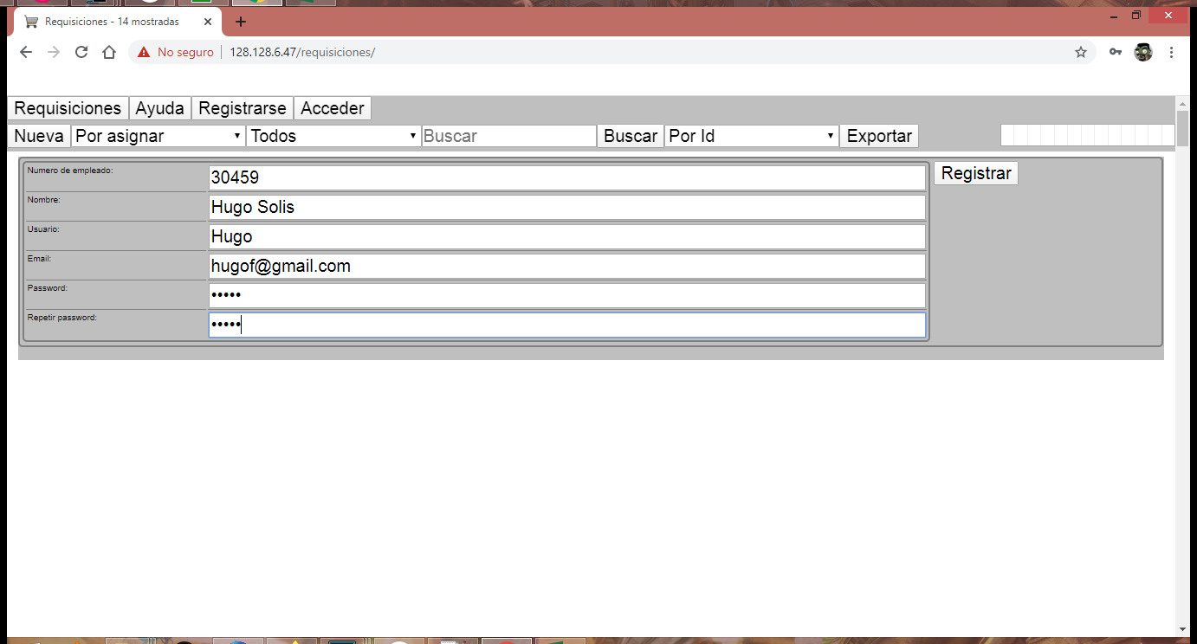

Si no hubo ningún problema se regresa a la pantalla principal donde se puede entrar con el nuevo usuario haciendo click en el botón “Acceder”.

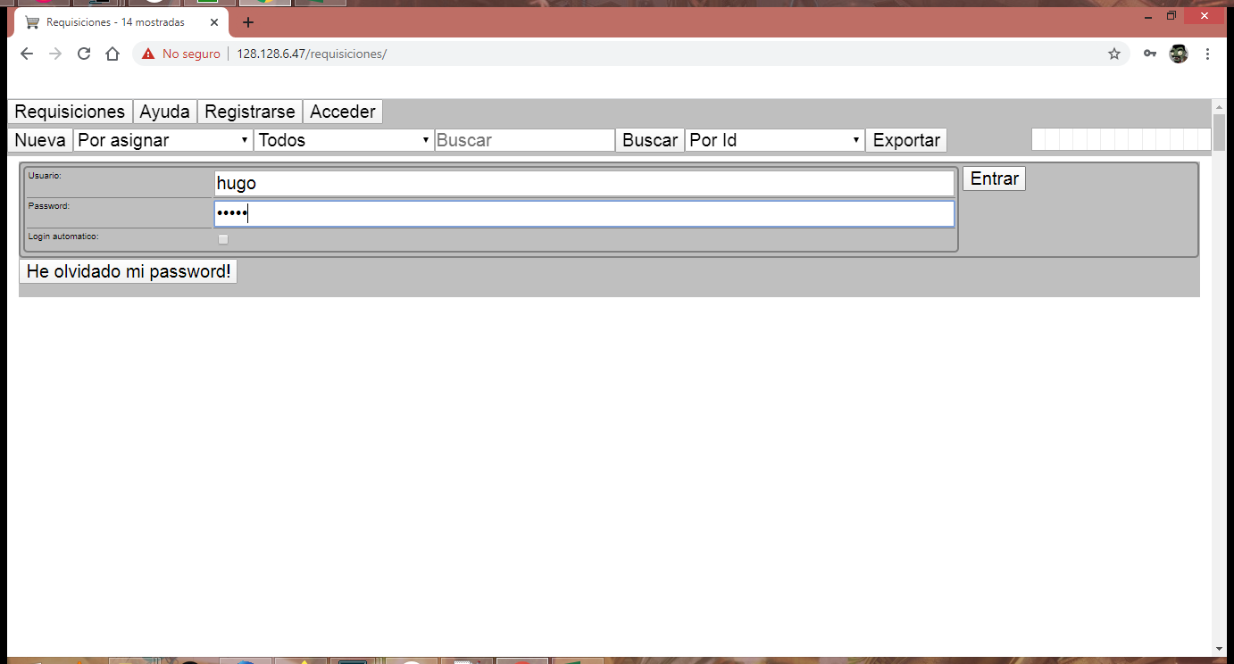

Con esto ya hemos entrado al sistema como el nuevo usuario.

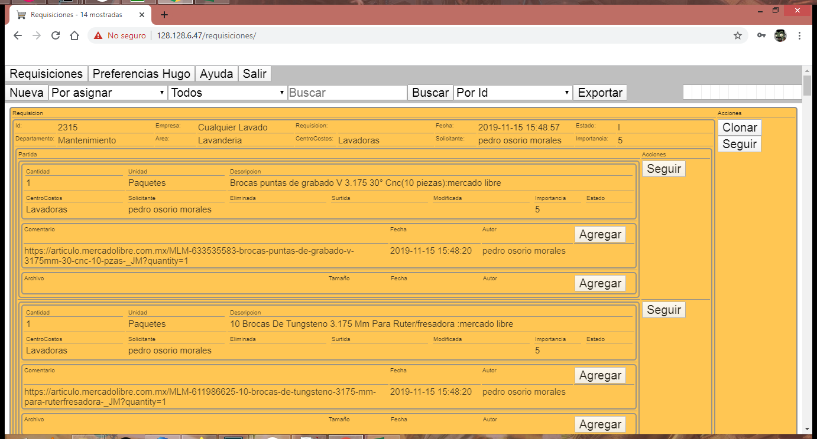

Para cerrar la sesión, se presiona el botón “Salir”.

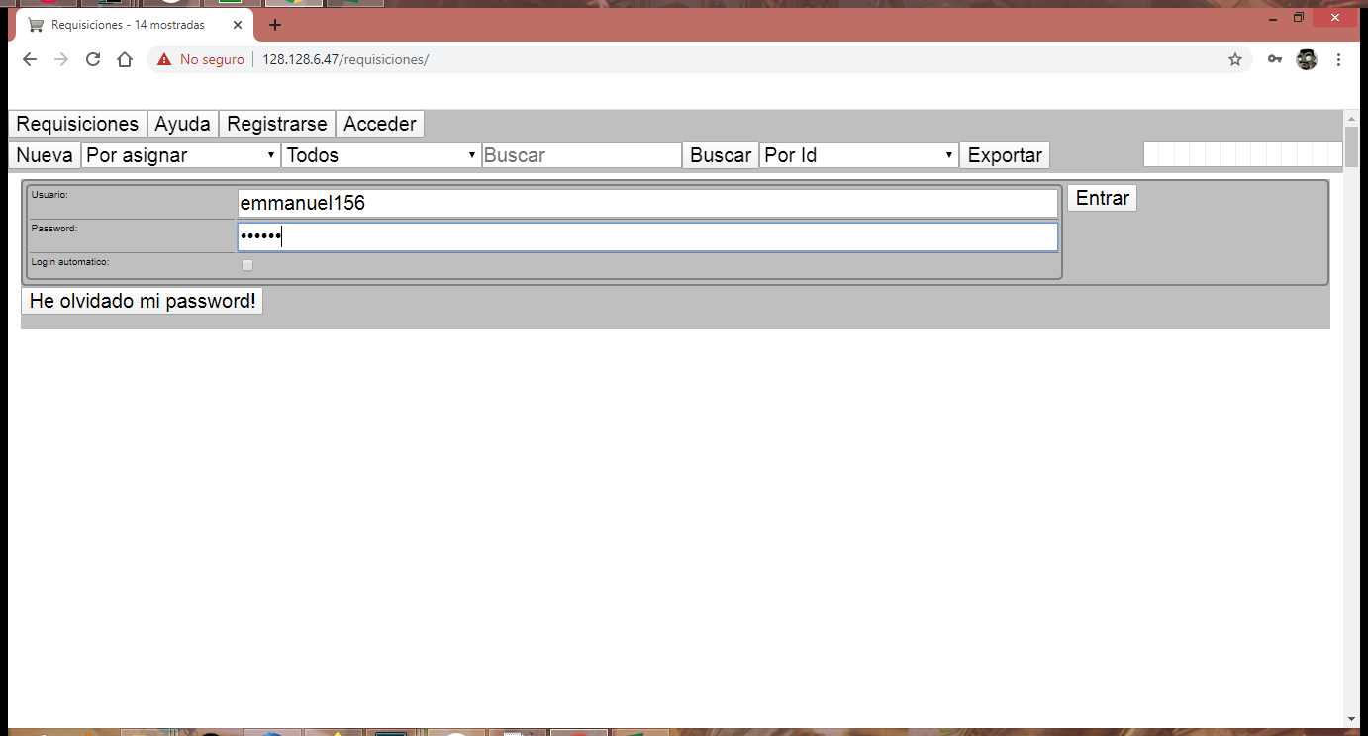

Las requisiciones que no son del usuario actual solo pueden verse y algunas pocas opciones.

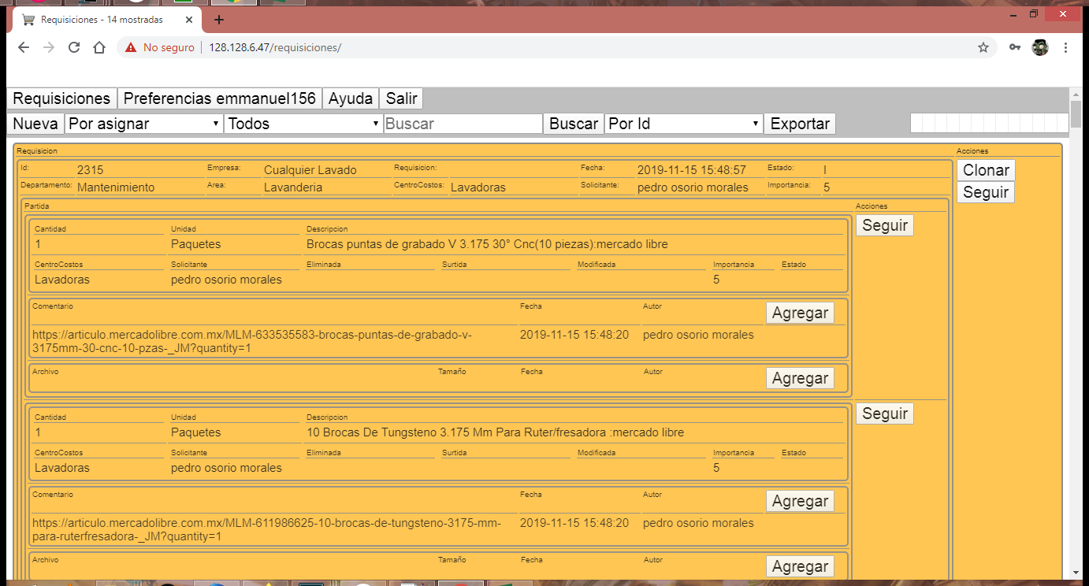

Las requisiciones que son propias del usuario permiten más opciones, tales como marcar que el material ya ha sido surtido, eliminarlas, entre otras opciones.

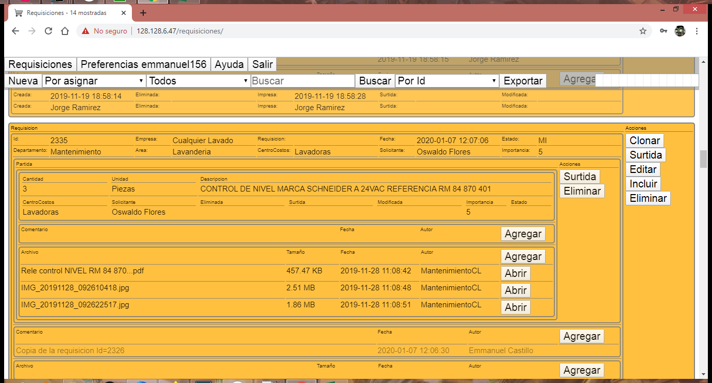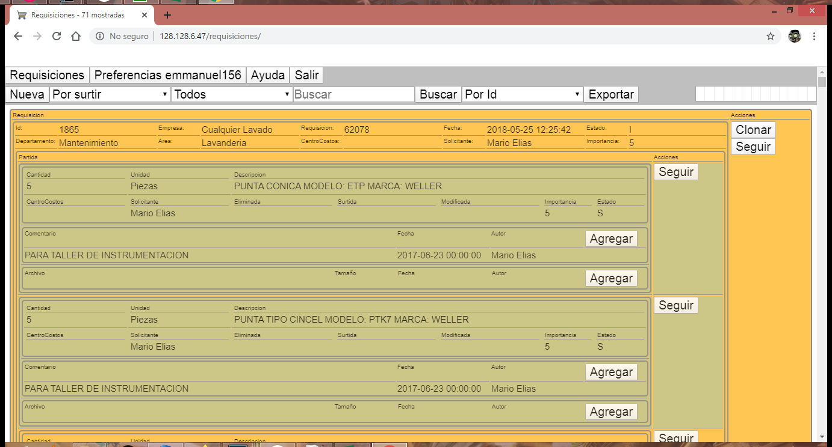

# Nueva requisición

Se selecciona empresa, departamento, área, centro de costos y solicitante.

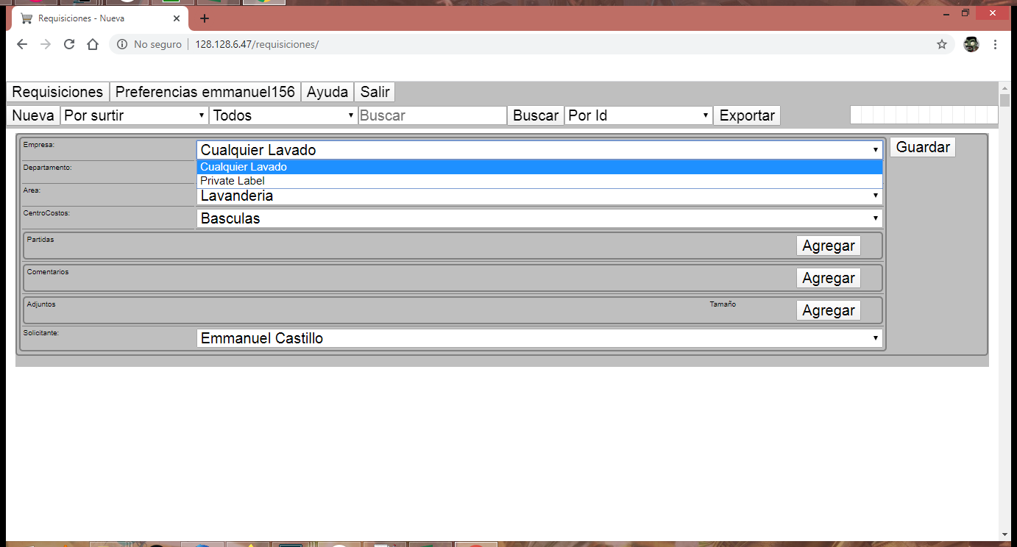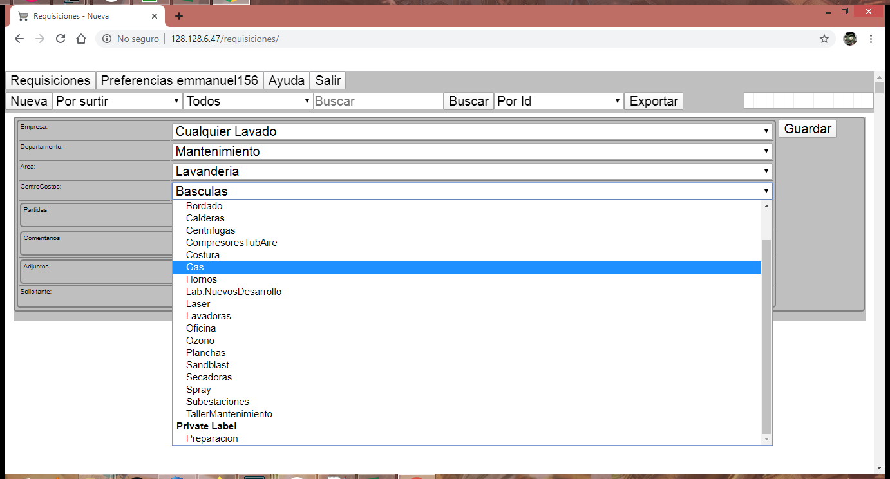

Posteriormente se hace click en “Agregar” en el área de partidas, lo que muestra los campos a llenar para el material que se solicita.

Para agregar alguna fotografía, video, o PDF hay que hacer click en “Agregar” en el área de “Adjuntos”

Click

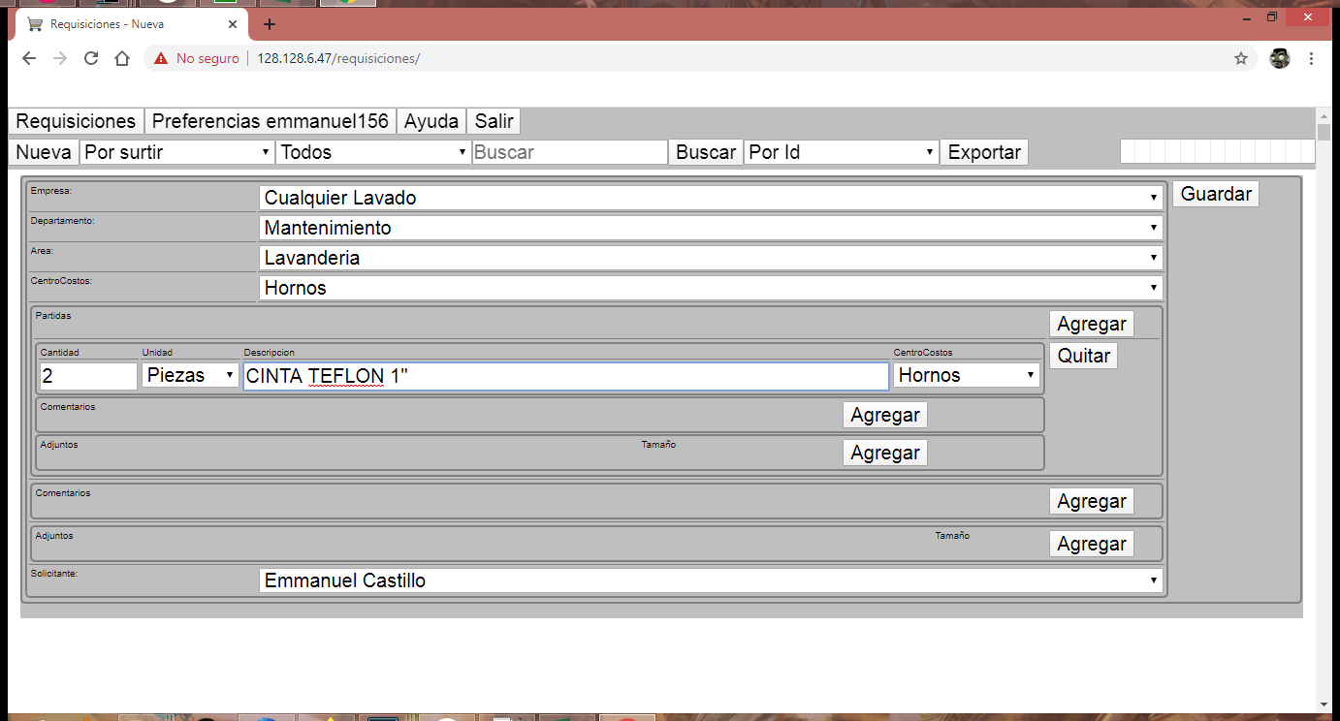

Después de hacer click en “Seleccionar archivo”, aparece una ventana para seleccionar el archivo que queremos agregar a la requisición.

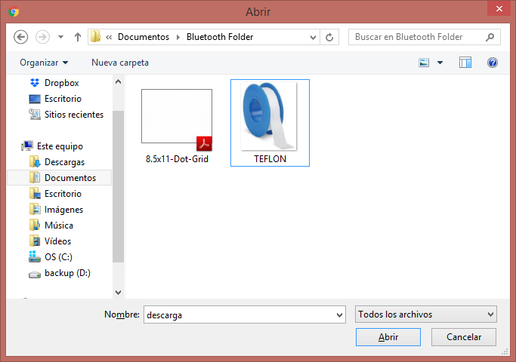

Una vez seleccionado el archivo, la requisición esta lista para ser guardada.

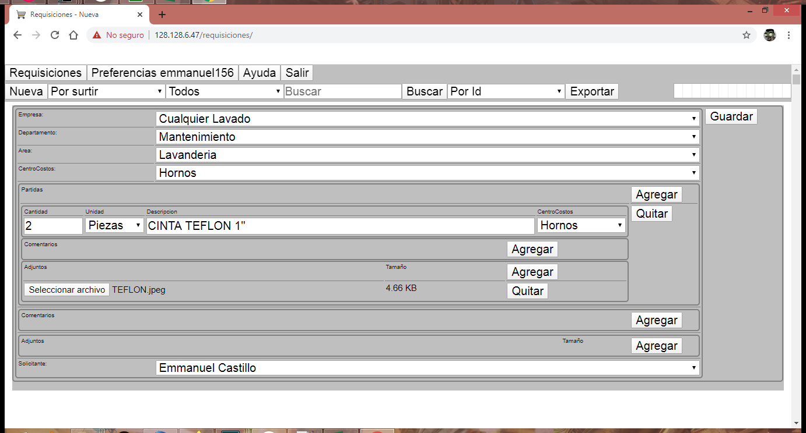

# Imprimir requisición

Para imprimir la requisición se presiona el botón “Imprimir”.

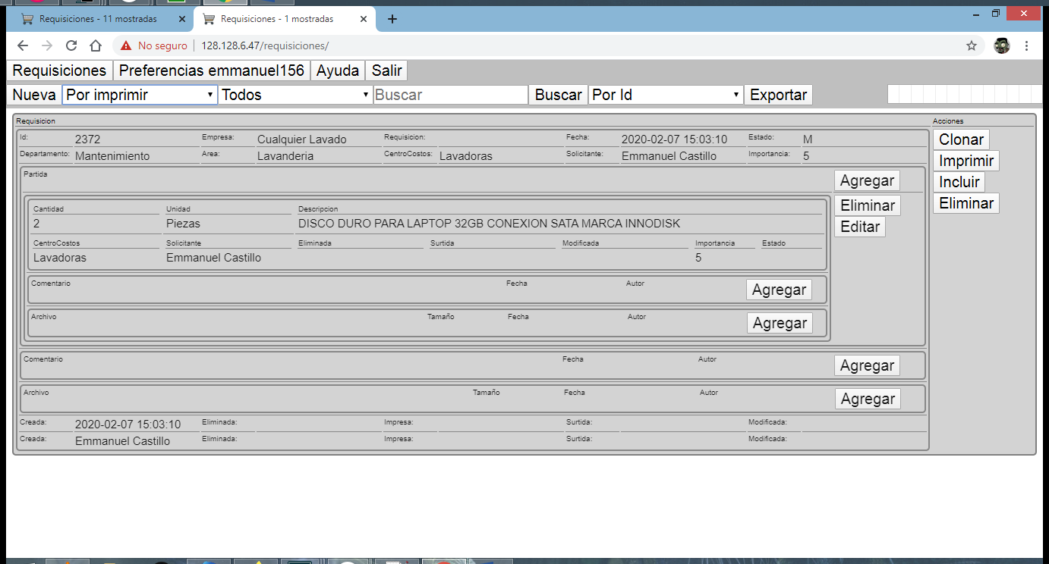

Esto descarga un archivo PDF con el formato adecuado para imprimirse en la hoja de requisición.

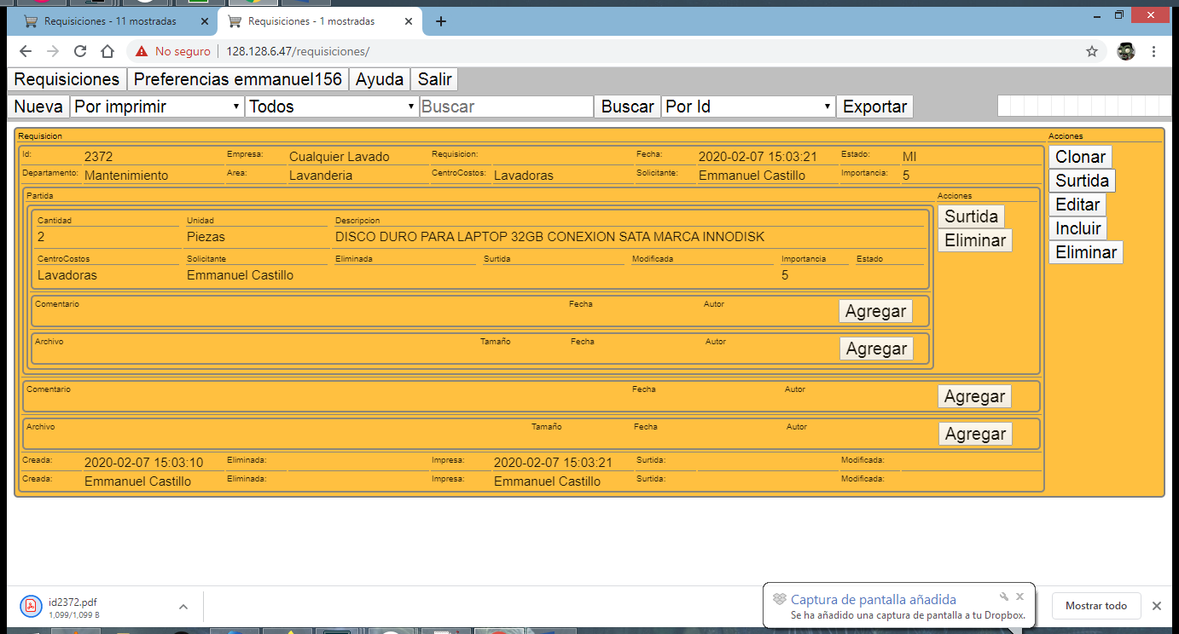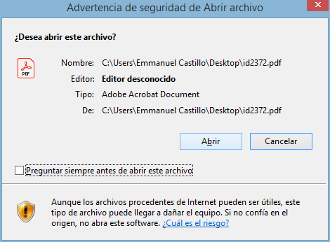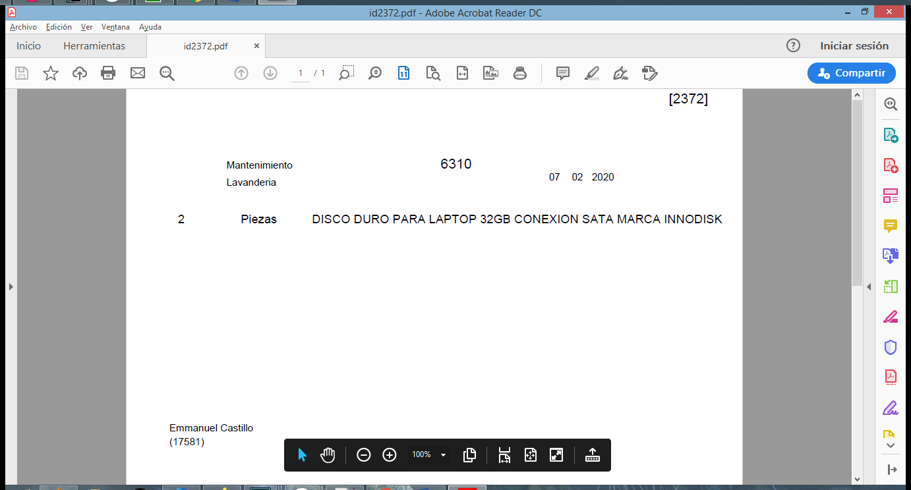

# Ayuda

Al presionar el botón “Ayuda” se muestra la siguiente pantalla de ayuda.

